SKRIPSI

PENGARUH LAMA PENYINARAN LAMPU ULTRAVIOLET TERHADAP PENURUNAN ANGKA KUMAN UDARA DENGAN VARIASI WAKTU 10 DAN 20 MENIT DI LABORATORIUM JURUSAN ANALIS KESEHATAN POLTEKKES KEMENKES YOGYAKARTA

YUMNA YAFIAH
NIM : P07134217038

PRODI SARJANA TERAPAN
JURUSAN ANALIS KESEHATAN
POLITEKNIK KESEHATAN KEMENTERIAN KESEHATAN YOGYAKARTA
2021

SKRIPSI

PENGARUH LAMA PENYINARAN LAMPU ULTRAVIOLET TERHADAP PENURUNAN ANGKA KUMAN UDARA DENGAN VARIASI WAKTU 10 DAN 20 MENIT DI LABORATORIUM JURUSAN ANALIS KESEHATAN POLTEKKES KEMENKES YOGYAKARTA

Diajukan sebagai salah satu syarat untuk memperoleh gelar Sarjana Terapan Jurusan Analis Kesehatan Poltekkes Kemenkes Yogyakarta

YUMNA YAFIAH
NIM : P07134217038

PRODI SARJANA TERAPAN
JURUSAN ANALIS KESEHATAN
POLITEKNIK KESEHATAN KEMENTERIAN KESEHATAN YOGYAKARTA
2021

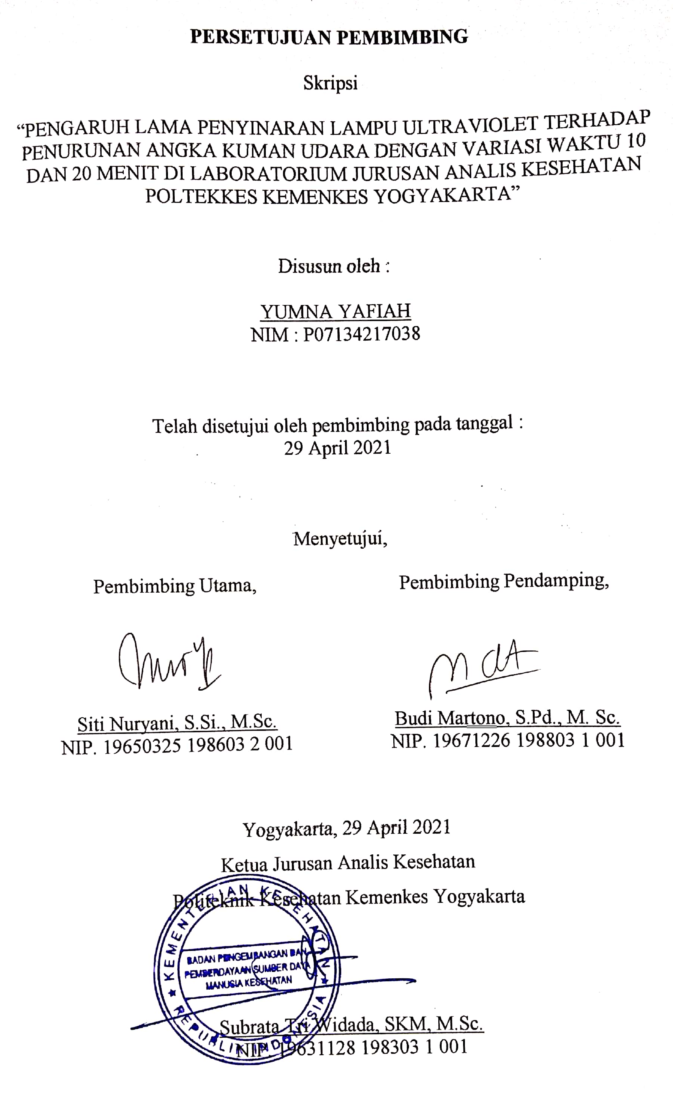

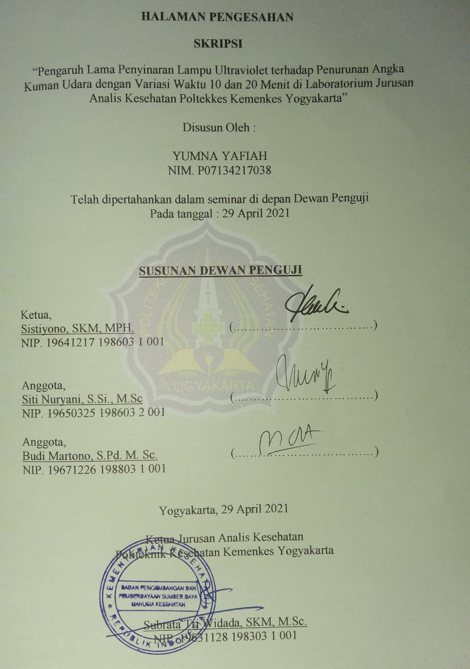

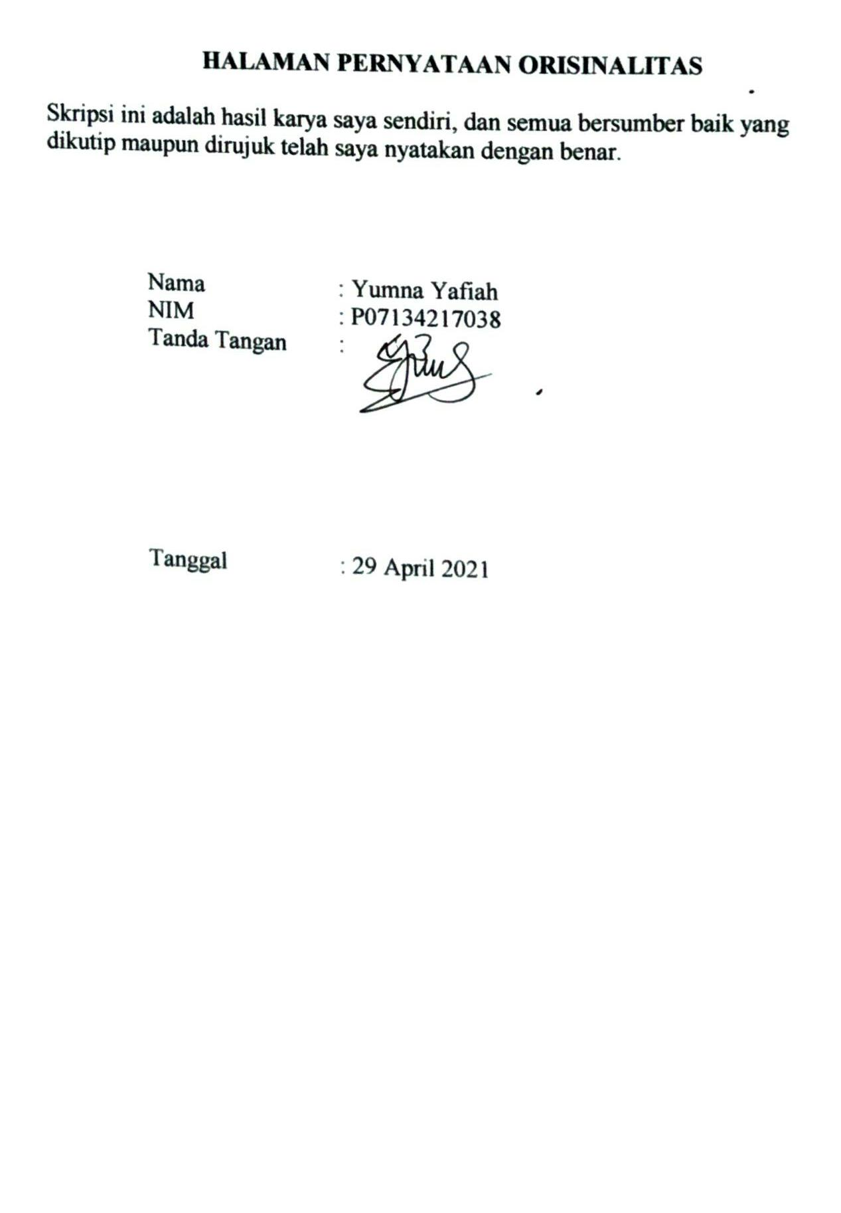

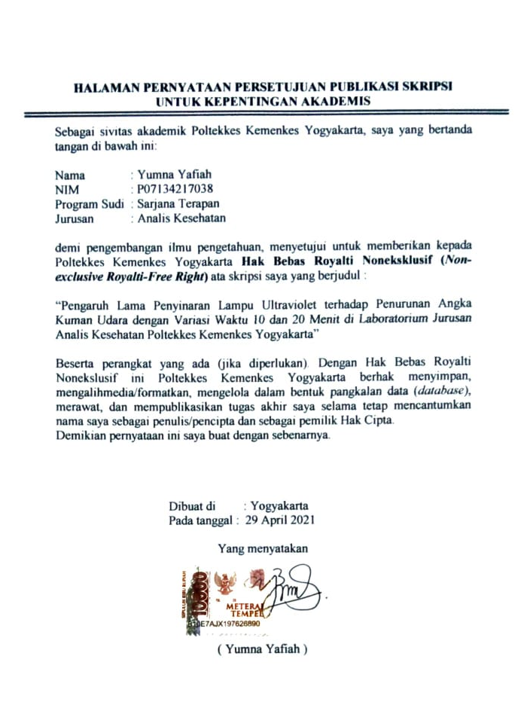

KATA PENGANTAR

Puji syukur saya panjatkan kepada Tuhan Yang Maha Esa, karena atas berkat dan rahmat-Nya saya dapat menyelesaikan Skripsi ini yang berjudul “Pengaruh Lama Penyinaran Lampu Ultraviolet terhadap Penurunan Angka Kuman Udara Dengan Variasi Waktu 10 dan 20 Menit di Laboratorium Jurusan Analis Kesehatan Poltekkes Kemenkes Yogyakarta”. Skripsi ini terwujud atas bimbingan, pengarahan dan bantuan dari berbagai pihak yang tidak bisa penulis sebutkan satu persatu dan pada kesempatan ini penulis menyampaikan ucapan terima kasih kepada :
- Joko Susilo, SKM., M.Kes, selaku Direktur Politeknik Kesehatan Kementerian Kesehatan Yogyakarta.
- Subrata Tri Widada, SKM, M.Sc., selaku Ketua Jurusan Analis Kesehatan Politeknik Kesehatan Kementerian Kesehatan Yogyakarta.
- Siti Nuryani, S.Si., M.Sc., selaku Ketua Program Studi Diploma IV Jurusan Analis Kesehatan Politeknik Kesehatan Kementerian Kesehatan Yogyakarta.
- Siti Nuryani, S.Si., M.Sc., selaku Pembimbing Utama yang telah membimbing dalam penyusunan Skripsi.
- Budi Martono, S.Pd., M. Sc., selaku Pembimbing Pendamping yang telah membimbing dalam penyusunan Skripsi.
- Sistiyono, SKM, MPH., selaku Dosen Penguji Skripsi.
- Dosen dan karyawan Jurusan Analis Kesehatan Politeknik Kesehatan Kementerian Kesehatan Yogyakarta.
- Ayah, Ibu, Kakak dan Keluarga tercinta yang telah mendo’akan dan memberikan dukungan moral dan material.
- Teman - teman mahasiswa Jurusan Analis Kesehatan Politeknik Kesehatan Kementerian Kesehatan Yogyakarta.
- Semua pihak yang tidak dapat penulis sebutkan satu persatu yang telah membantu dalam penyusunan Skripsi.

Penulis menyadari bahwa dalam Skripsi ini terdapat ketidaksempurnaan yang semata-mata karena keterbatasan penulis. Kritik yang bersifat membangun serta saran sangat diharapkan demi perbaikan
Skripsi ini. Akhir kata, penulis mengucapkan terima kasih dan semoga Skripsi ini bermanfaat bagi penulis dan pembaca.

Yogyakarta, 29 April 2021
Penulis

DAFTAR ISI

Halaman
HALAMAN JUDUL i
HALAMAN PERSETUJUAN PEMBIMBING iii
HALAMAN PENGESAHAN iv
HALAMAN PERNYATAAN ORISINALITAS v
HALAMAN PERNYATAAN PERSETUJUAN PUBLIKASI KARYA
ILMIAH UNTUK KEPENTINGAN AKADEMIS vi
ABSTRAK vii
KATA PENGANTAR ix
DAFTAR ISI xi
DAFTAR GAMBAR xiii
DAFTAR TABEL xiv
DAFTAR LAMPIRAN xv

BAB I PENDAHULUAN 1
- Latar Belakang 1
- Rumusan Masalah 4
- Tujuan Penelitian 4
- Ruang Lingkup 4
- Manfaat Penelitian 4
- Keaslian Penelitian 5

BAB II TINJAUAN PUSTAKA 7
- Telaah Pustaka 7
- Mikroorganisme di Udara 7
- Bakteri yang Mencemari Udara 7
- Sterilisasi 9
- Sinar Ultraviolet 12
- Pengambilan Sampel Kuman Udara 16
- Perhitungan Angka Kuman Udara 17
- Kerangka Teori 19
- Kerangka Konsep 20
- Hipotesis 20

BAB III METODE PENELITIAN 21
- Jenis dan Desain Penelitian 21
- Rancangan Percobaan 22
- Subjek dan Objek 22
- Waktu dan Tempat 23
- Variabel Penelitian 24
- Definisi Operasional 24
- Jenis dan Teknik Pengumpulan Data 25
- Alat dan Bahan Penelitian 25
- Prosedur Penelitian 25
- Manajemen Data 30
- Etika Penelitian 33
- Kelemahan dan Kesulitan Penelitian 33
BAB IV HASIL DAN PEMBAHASAN 34
- Hasil Penelitian 34
- Hasil Analisis Deskriptif 34
- Hasil Analisis Analitik 37
- Pembahasan 41
BAB V KESIMPULAN DAN SARAN 47
- Kesimpulan 47
- Saran 47
DAFTAR PUSTAKA 48
LAMPIRAN 52

DAFTAR GAMBAR

Halaman
Gambar 1. Mekanisme Kerja Sinar Ultraviolet 14
Gambar 2. Kerangka Teori 19
Gambar 3. Kerangka Konsep 20
Gambar 4. Rancangan Percobaan 22
Gambar 5. Rerata Angka Kuman Udara (CFU/m³) .................................... 36
Gambar 6. Pembuatan Media PCA ............................................................. 64
Gambar 7. Pengambilan Sampel Angka Kuman Udara .............................. 64
Gambar 8. Koloni Bakteri pada Media PCA .............................................. 64
Gambar 9. Kegiatan Pewarnaan Gram Bakteri ........................................... 65
Gambar 10. Pewarnaan Gram Bakteri Koloni 1 .......................................... 65
Gambar 11. Pewarnaan Gram Bakteri Koloni 2 .......................................... 65
Gambar 12. Pewarnaan Gram Bakteri Koloni 3 .......................................... 66

DAFTAR TABEL

Halaman
Tabel 1. Non Equivalent Control Group 21
Tabel 2. Angka Kuman Udara dalam CFU/m³ ........................................... 35
Tabel 3. Persentase Penurunan Angka Kuman Udara ............................... 36
Tabel 4. Hasil Uji Normalitas Data............................................................. 38
Tabel 5. Hasil Uji Kruskall Wallis............................................................... 38
Tabel 6. Hasil Uji Korelasi.......................................................................... 39
Tabel 7. Hasil Uji Regresi Linear Sederhana............................................... 40
Tabel 8. Hasil Identifikasi Bakteri dengan Pewarnaan Gram...................... 41

\
DAFTAR LAMPIRAN

Halaman
Lampiran 1. Surat Keterangan Telah Menyelesaikan Penelitian 53
Lampiran 2. Surat Persetujuan Komisi Etik 54
Lampiran 3. Rincian Anggaran Penelitian 55
Lampiran 4. Jadwal Kegiatan 57
Lampiran 5. Titik Lampu Ultraviolet 58
Lampiran 6. Titik Pengambilan Sampel dan Titik Pembacaan Luxmeter 59
Lampiran 7. Hasil Analisis Statistik 60
Lampiran 8. Dokumentasi Penelitian 64

